“开源软件杯”创新作品大赛

旅游社交系统项目开发报告

项目仓库地址 ：<https://github.com/Fancy-tree/Travel-Social-App>

学 院： 计算机与信息科学学院

专 业： 软件工程

年 级： 2017级

小组成员： 肖 平（2017051604002）

向 祯（2017051604003）

范涵之（2017051604004）

起止时间 2020年2月 ～ 6月

重庆师范大学 软件工程系

摘要

**摘要：**随着经济水平和生活要求的提高，人们旅游出行的频率在不断增加，随之而来的是获取旅游相关资讯的迫切要求。而目前市场上现有的旅游信息交流类系统大多只做到了介绍特色旅游景点或者联合旅行社推出旅游行程套餐等，功能往往较为单一，且缺乏良好的用户交互生态。

基于以上旅游业现状，我们希望突破传统旅游类系统的壁垒，依托“社交”创造出一个良好的互联网旅游社区生态环境，集合旅行日志分享、行程路线售卖、旅游活动发布等多种带有社交属性的功能，打造一个一体集成化的旅游社交类APP，让真实的旅游体验和经验从用户中来，到用户中去，并力求通过有效可行的信息处理技术帮助用户快速便捷地获取到自己想要的信息。

旅游社交类APP的开发，不仅可以填补市场上旅游社交生态圈的空白，更能精准击中旅游爱好者群体难以详细规划个人旅游行程的痛点，具有一定的现实意义。

**关键词：**旅游；社交；APP；

目录

1. 愿景文档 3

1.1项目起源 3

1.2 问题陈述 3

1.3 涉众与用户 4

1.4 关键涉众和用户需求 5

1.5 产品概述 6

1.6特性 6

1.7其他产品需求 7

2. 系统分析 7

2.1 专有名词与术语说明 7

2.2 需求分析 8

2*.2.1 功能需求* 8

2*.2.2 功能模块图* 9

2.3 功能视图建立 11

2*.3.1 WBS图* 11

2*.3.2 系统主题划分* 11

2*.3.3 系统用况图* 11

2*.3.4 用况描述* 16

3. 系统设计 18

3.1 系统功能结构 18

3.2 界面设计 20

3.3数据库设计 22

3*.3.1 数据库概念设计* 22

3*.3.2 数据库逻辑设计* 25

4. 系统实现 27

4.1*技术架构配置* 27

4.2 数据库的连接和访问 29

4.3首页设计 30

4.4 系统模块设计 31

4*.4.1 登录注册模块设计* 32

4*.4.2 用户信息管理模块设计* 33

4*.4.3 旅行日志模块设计* 36

5. 系统集成与测试 40

6. 后记总结 42

参考文献 43

1 愿景文档

* 1. **项目起源**

随着经济水平和生活要求的提高，人们旅游出行的频率在不断增加，随之而来的是获取旅游相关资讯的迫切要求。

以重庆为例，3D魔幻之城的地理构造使得未曾去过的游客很难找到景点之前的最佳串联路线，甚至往往因为交通、景点的先后到达顺序等造成实际景点游玩花费时间远超旅行规划。这种在没有获知有用旅游建议的情况下，信息残缺造成的体力与精力的双重消耗成了旅行中的一大痛点。

而目前市场上现有的旅游信息交流类系统大多只做到了介绍特色旅游景点或者联合旅行社推出旅游行程套餐等，功能往往较为单一，且缺乏良好的用户交互生态，并不能给规划线路提供便利，甚至某些网站推荐的旅游景点背后是景区广告的投放，旅游者往往难以获得对景区的真实评价。

基于以上旅游业现状，我们希望依托“社交”创造出一个良好的互联网旅游社区生态环境，集合旅行日志分享、行程路线售卖、旅游活动发布等多种带有社交属性的功能，打造一个一体集成化的旅游社交类APP，让真实的旅游体验和经验从用户中来，到用户中去。并力求通过有效可行的信息处理技术帮助用户快速便捷地获取到自己想要的信息，从而帮助计划旅游的朋友快速规划出行线路，分享极具体验感的旅游景点，结交共同旅游的伙伴，使旅行更加轻松愉快。

* 1. **问题陈述**

（1）问题一

|  |  |
| --- | --- |
| 要素 | 描述 |
| 问题 | 旅游者难以获取有效的旅游资讯 |
| 影响 | 难以进行合理的行程规划 |
| 结果 | 旅游过程体验感较差，往往造成体力与精力的双重消耗 |

（2）问题二

|  |  |
| --- | --- |
| 要素 | 描述 |
| 问题 | 旅游爱好者缺乏一个分享旅行经历与经验的平台 |
| 影响 | 旅游爱好者丧失分享的动机与热情 |
| 结果 | 实际有用的旅游信息无法传递给大众 |

* 1. **涉众与用户**

（1）涉众

|  |  |  |
| --- | --- | --- |
| 涉众 | 涉众类型 | 简要描述 |
| 旅游信息需求者 | 系统业务使用者 | 有旅游意愿但正在为旅游行程规划而烦恼的人员 |
| 旅游分享爱好者 | 系统业务使用者 | 热爱旅游、社交，热爱分享旅游经历，  年轻人较多，对智能手机操作熟练 |
| 系统业务管理人 | 系统业务管理者 | 管理系统访问者业务操作的人员 |

（2）用户

|  |  |  |
| --- | --- | --- |
| 用户 | 涉众类型 | 简要描述 |
| 游客 | 系统业务使用者 | 未注册系统账号的仅浏览型访客 |
| 注册用户 | 系统业务使用者 | 已注册系统账号的访客 |
| 业务管理员 | 系统业务管理者 | 管理注册用户业务操作的人员 |

* 1. **关键涉众和用户需求**

1. 关键涉众：旅游信息需求者、旅游分享爱好者、系统业务管理人

对应用户：游客/注册用户、业务管理员

（2）用户需求：

游客需求——

① 查看城市、景区、特产信息等

② 浏览注册用户分享的相关旅游资讯

注册用户需求——

① 查看城市、景区、特产信息等

② 浏览注册用户分享的相关旅游资讯

③ 发布旅游资讯

④ 对注册用户发布的旅游资讯进行点赞、评论、收藏等回应操作

⑤ 与其他注册用户进行聊天

业务管理员需求——

① 审核管理城市、景区、特产信息等

② 浏览注册用户分享的相关旅游资讯

③ 对注册用户发布信息进行删除、修改等管理操作，维护系统社区环境

* 1. **产品概述**

|  |  |
| --- | --- |
| **项目名称** | 旅游社交系统 |
| **产品针对用户** | 对旅游信息交流有需求的人群 |
| **产品名称** | “轻旅” |
| **产品实体类型** | 手机APP |
| **产品运行依赖环境** | Android系统 |
| **产品开发语言** | Java、PHP |
| **项目提出者** | 肖平 向祯 范涵之 |
| **项目开发者** | 肖平 向祯 范涵之 |

* 1. **特性**

（1）精度：

① 路线图交易金额的精度要精确到小数点后两位

② 软件的输入、传输、输出精度要精确到小数点后两位，且输入上要限制输入特殊字符

（2）灵活性：

① 能够根据用户的需求随时软件做出更新和升级。

② 模块之间的设计要考虑到可移植性

③ 软件运行过程中出现错误时，要给予相应的提示

④ 保证软件能在Android智能手机上运行，适用于现有的流行的Android系统

（3）时间特性：

① 登录行为的耗时应控制在1s内

② 操作响应时间要控制在1s内，若操作15s后仍无响应，应提示关闭程序重新启动

③ 数据的处理时间应控制在1s内

④ 数据的转换和传送时间应控制在1s内

* 1. **其他产品需求**

故障处理要求：

① 对于用户非法输入，系统会提示出错

② 如果在运行中软件崩溃或者无法运行，用户可以强制退出软件

③ 软件可能出现bug或兼容性的问题，用户能够及时与开发方联系

2 系统分析

**2.1 专有名词与术语说明**

|  |  |
| --- | --- |
| 名称 | 定义 |
| 用户 | 以下均指“注册用户” |
| 客户端 | 以下特指登录使用系统服务的手机客户端 |
| 登录信息 | 由帐号、密码组成（系统在用户输入帐号的同时在屏幕上回显所输入的帐号，在输入密码时在屏幕上使用‘*’字符回显所输入密码） |
| 帐户信息 | 用户相关的基本信息（包括头像，联系人分组等） |
| 账号状态 | 在线/离线 |
| 聊天记录 | 包括所有的历史聊天信息 |
| 关注列表 | 列出所有关注的用户 |
| 聊天消息 | 用户输入的文字、图片、时间 |

**2.2 需求分析**

**2.2.1 功能需求**

根据以上对系统涉众的分析，旅游社交系统需要支持游客、注册用户、系统业务管理人员三方的操作。但目标产品——手机APP作为一个多用户的网络数据库应用系统，其主要业务的实现均需要用户与数据库进行大量的数据交互，因此在进行系统分析时，我们暂且忽略单一浏览信息的游客，主要研究注册用户的功能需要。故旅游社交系统的参与角色包括：用户（以下所称的用户均指“注册用户”）、业务管理员。

在查看相关资料的基础上，对上面两种角色使用系统的目的、方式和它们和系统的交互过程进行了认真的分析，以发现各个角色在系统中所起到的作用以及所要完成的功能。以下是四种角色借助系统所完成的功能概括，其中一个功能至少对应一个系统用况——

① 用户：用户可以进行基本的登录注册操作、对自己的个人信息进行查看和修改；查看城市、景区、特产等信息，申请新建景区、特产词条；发布、点赞、评论、收藏旅行日志、旅行活动，发布、购买、评价、评论路线图；发布、回答提问；关注、取关、私聊用户等。同时用户还可以对违反系统社区规定的旅行日志、旅行活动、路线图、回答、用户等进行举报处理。

② 业务管理员：业务管理员主要负责对系统用户的管理，如对系统用户、旅行日志、旅行活动、路线图、回答进行增删查改等操作，同时审核用户提交的词条申请、举报申请等，保证系统社区氛围健康良好。

**2.2.2 功能模块图**

|  |  |  |
| --- | --- | --- |
| 角色 | 功能模块 | 任务 |
| 用户 | 登录注册管理 | 注册 |
| 登录 |
| 忘记/修改密码 |
| 用户信息管理 | 查看/修改个人资料 |
| 增删查改收藏夹 |
| 添加/查看/删除收藏信息 |
| 查看/删除历史评论 |
| 查看/删除购买记录 |
| 查看关注/粉丝 |
| 旅行日志管理 | 增删查改搜旅行日志 |
| 选择话题标签 |
| 点赞/消暂旅行日志 |
| 评论/收藏旅行日志 |
| 城市信息管理 | 查看城市热度排行 |
| 增删查改搜城市信息 |
| 申请新建城市特色词条 |
| 路线图管理 | 增删查改搜路线图 |
| 购买路线图 |
| 赞同/反对/评论/收藏路线图 |
| 举报路线图 |
| 提问管理 | 增删查改搜提问 |
| 回答/收藏提问 |
| 举报提问 |
| 社交管理 | 搜索用户 |
| 关注/取关用户 |
| 举报用户 |
| 删除粉丝 |
| 私聊用户 |
| 增删查改搜旅行活动 |
| 举报旅行活动 |
| 审核旅行活动举报 |
| 管理员 | 登录注册管理 | 登录 |
| 忘记/修改密码 |
| 用户信息管理 | 查看/修改个人资料 |
| 增删查改收藏夹 |
| 添加/查看/删除收藏信息 |
| 查看/删除历史评论 |
| 查看/删除购买记录 |
| 查看关注/粉丝 |
| 封禁/解禁账号 |
| 旅行日志管理 | 增删查改搜旅行日志 |
| 审核旅行日志举报 |
| 城市信息管理 | 查看/设置城市热度排行 |
| 增删查改搜城市信息 |
| 审核新建城市特色词条申请 |
| 路线图管理 | 增删查改搜路线图 |
| 审核路线图举报 |
| 提问管理 | 增删查改搜提问 |
| 审核提问举报 |
| 社交管理 | 搜索用户 |
| 增删查改搜旅行活动 |
| 审核旅行活动举报 |

**2.3 功能视图建立**

**2.3.1 WBS图**

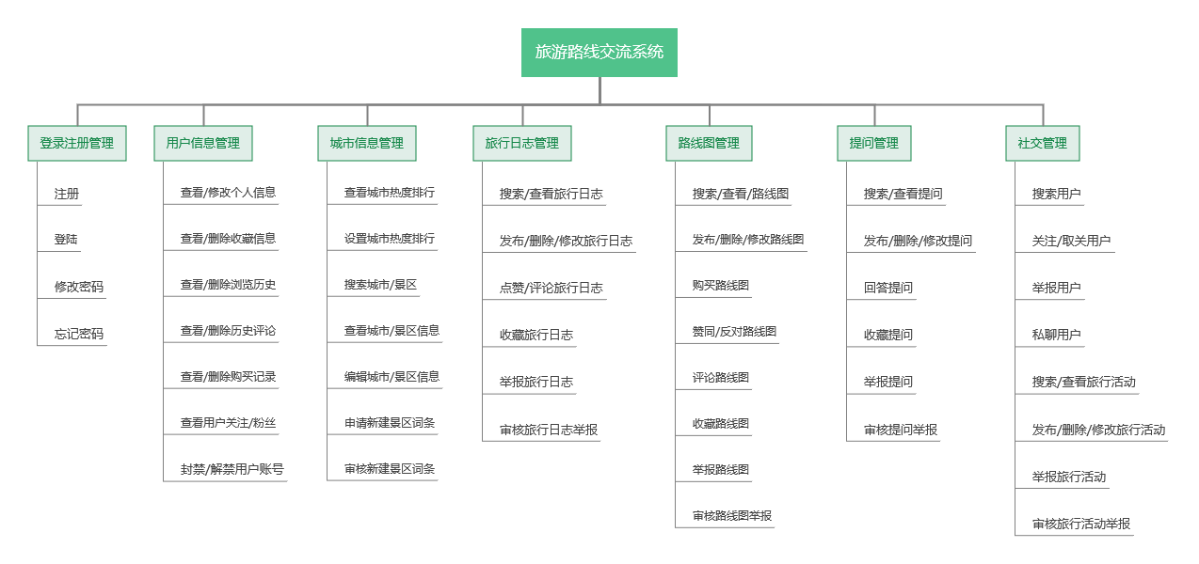

图2-1 WBS图

**2.3.2 系统主题划分**

经过上述分析，从功能的角度，可以将整个系统划分为登录注册管理、用户信息管理、旅行日志管理、城市信息管理、路线图管理、提问管理、社交管理七个部分。

**2.3.3 系统用况图**

系统角色和系统的主题图的关系如下图所示，把七个主题看成是七个子系统，每个主题内包含着相关用况。

①登录管理子系统：

登录管理子系统主要实现用户的注册、登录、修改密码、忘记密码和系统管理员的登录、修改密码、忘记密码功能。



图2-2 登录注册管理用况图

②用户信息管理子系统：

用户信息管理子系统主要是对用户的个人信息、浏览历史、评论、收藏、购买记录等进行增删查改等操作。管理员可对违规用户账号进行封禁/解禁操作。



图2-3 用户信息管理用况图

③旅行日志管理子系统：

旅行日志管理子系统主要是对旅行日志进行增删查改、再编辑、点赞评论收藏、等操作。用户可对旅行日志进行举报、管理员可审核旅行日志举报。



图2-4 旅行日志管理用况图

④城市信息管理子系统：

城市信息管理子系统主要是对城市相关信息（包括景点和特产等城市特色）进行增删查改等操作。用户可以申请新建城市特色词条，管理需要审核申请，同时管理员可以手动对热度排行榜内容进行调整。



图2-5 城市信息管理用况图

⑤路线图管理子系统：

路线图管理子系统主要是对路线图进行增删查改、购买、评价、评论收藏、等操作。用户可对路线图进行举报、管理员可审核路线图举报。



图2-6 路线图管理用况图

⑥提问管理子系统：

提问管理子系统主要是对提问进行增删查改、回答、关注等操作。提问的回答可以直接引入路线图链接，即可用路线图回答提问。管理员可以对提问进行屏蔽操作。



图2-7 提问管理用况图

⑦社交管理子系统：

社交管理子系统主要是对旅行活动进行增删查改等操作，同时用户间可以关注、取关用户，发起聊天等。用户可对旅行活动或者其他用户进行举报，管理员需要审核举报。



图2-8 社交管理用况图

**2.3.4 用况描述**

|  |  |
| --- | --- |
| **用况名称** | **登录** |
| 用况编号 | UC001 |
| 参与者 | 用户、业务管理员 |
| 用况描述 | 该用况描述登录系统的行为 |
| 触发器 | 当参与者登录时，用况触发 |
| 前置条件 | 参与者已经打开系统的登录界面 |
| 后置条件 | 如果账号、密码均验证成功，则成功进入相应的系统主界面；否则提示参与者信息输入有误 |
| 基本事件流 | 1. 参与者在账号输入框中输入手机号； 2. 参与者在密码输入框中输入密码； 3. 参与者点击“登录”按钮 |
| 扩展事件流 | A-1 如果输入的账号格式不符合要求，系统提示参与者其账号格式错误； |

|  |  |
| --- | --- |
| **用况名称** | **注册** |
| 用况编号 | UC002 |
| 参与者 | 用户 |
| 用况描述 | 该用况描述用户注册系统账号的行为 |
| 触发器 | 当参与者注册时，用况触发 |
| 前置条件 | 参与者已经打开系统的注册界面 |
| 后置条件 | 如果账号未被注册、且两次输入的密码相同，则注册成功，系统存储新的账号和密码至数据库，系统自动登录注册账号并进入相应的系统主界面；否则提示参与者信息输入有误 |
| 基本事件流 | 1. 参与者在账号输入框中输入手机号； 2. 参与者在密码输入框中输入密码； 3. 参与者在密码确认框中输入确认密码； 4. 参与者点击“注册”按钮 |
| 扩展事件流 | A-1 如果输入的手机号格式不符合要求，系统提示参与者其输入手机号格式错误；  A-3 如果第二次输入的确认密码与第一次输入的密码不完全相同，系统提示参与者其两次密码输入不一致；参与者在密码确认框中输入确认密码； |

|  |  |
| --- | --- |
| **用况名称** | **发布旅行日志** |
| 用况编号 | UC003 |
| 参与者 | 用户 |
| 用况描述 | 该用况描述用户发布旅行日志的行为 |
| 触发器 | 当参与者点击“写日志”按钮时，用况触发 |
| 前置条件 | 参与者已经打开“我的旅行日志”界面 |
| 后置条件 | 系统存储旅行日志的图文信息到数据库中； |
| 基本事件流 | 1. 参与者在标题栏输入旅行日志标题； 2. 参与者点击“更换背景”按钮； 3. 参与者从本地相册中选取一张图片； 4. 参与者选取图片的剪裁范围； 5. 参与者点击“确认”按钮确认剪裁图片； 6. 系统跳转页面至旅行日志编辑页面，日志背景图栏更换为用户剪裁后的图片； 7. 参与者点击日志背景图栏的“隐藏”按钮； 8. 系统收起日志背景图栏，并在原日志背景图栏的位置显示“显示”按钮； 9. 参与者在图文编辑区输入文字信息； 10. 参与者点击下方的“打开相册”按钮； 11. 参与者从本地相册中选取一张图片； 12. 参与者点击“确认”按钮； 13. 系统插入参与者选中的图片到旅行日志编辑页面的图文编辑区； 14. 参与者点击“发布”按钮发布旅行日志； |
| 扩展事件流 | A-3 若参与者未选择图片直接返回至旅行日志编辑页面，则系统通过弹窗提示参与者“未选择图片”；  A-8 若参与者点击“显示”按钮，则日志背景图栏会重新显示； |

3 系统设计

**3.1 系统功能结构**

图3-1 系统功能结构图

**3.2 界面设计**

部分界面设计图如下：

（1）登录、注册页面设计图

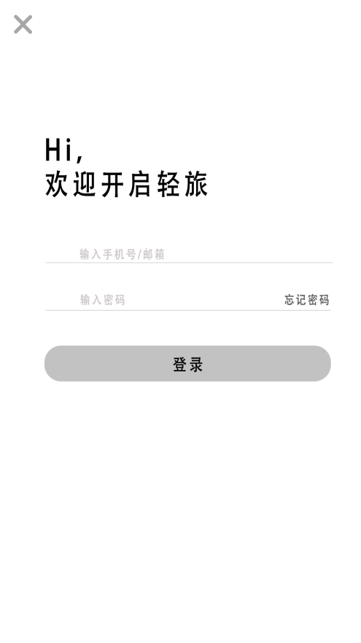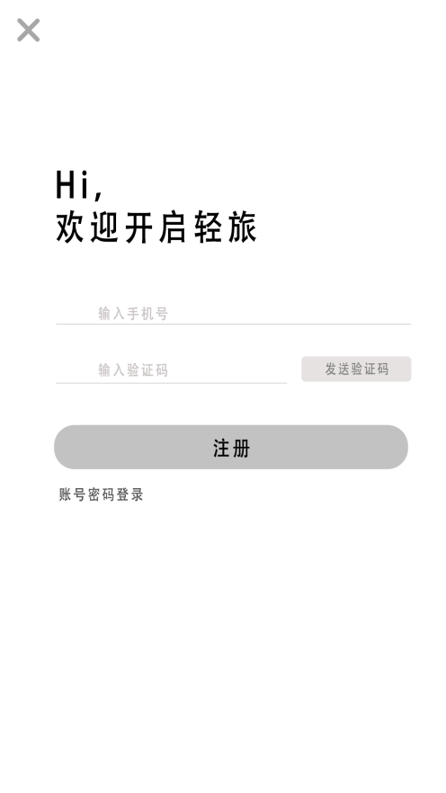

图3-1 登录、注册页面设计图

1. 个人主页设计图

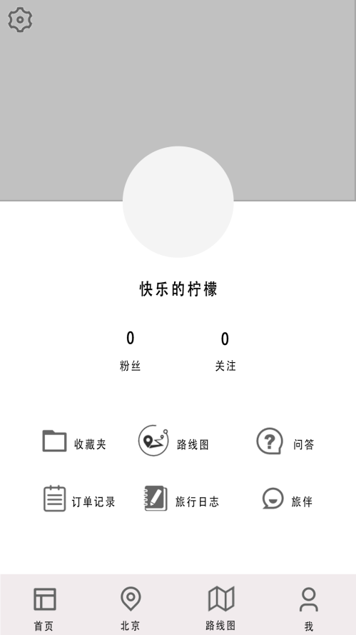

图3-2 个人主页设计图

1. 旅行日志相关设计图

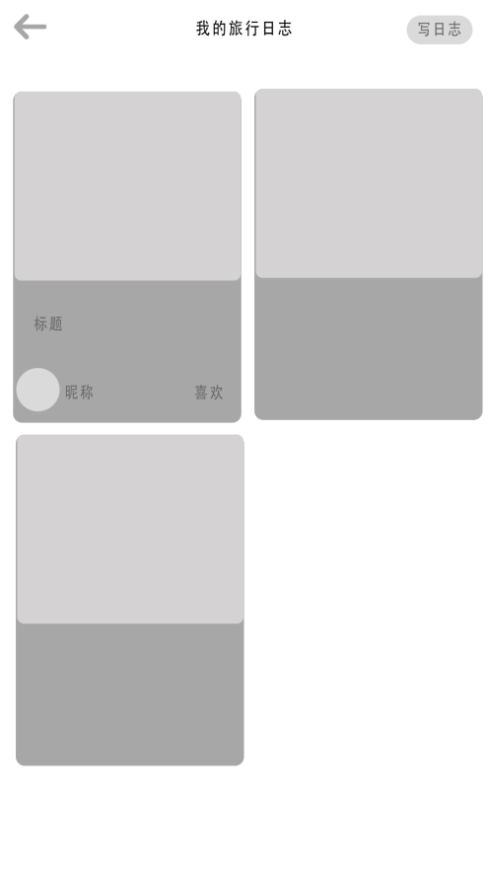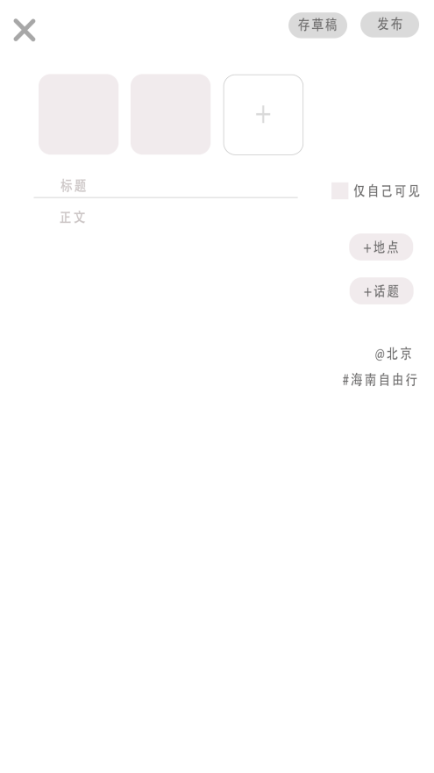

图3-3 旅行日志相关设计图

**3.3 数据库设计**

**3.3.1 数据库概念设计**

本系统数据库将反映的现实世界中的实体，属性和它们之间的关系等的原始数据形式，包括各数据项、记录、系、文卷的标识符、定义、类型、度量单位和值，形成数据库的一幅用户视图。



图3-4 系统E-R图

用户周围的一圈是用户涉及的实体，包括路线图、旅行日志、旅行活动、提问、回答、私聊、评论、点赞、反对、关注、收藏、订单等。

管理员主要负责审核用户申请和用户举报。

城市则包含对应的城市特色信息。

图3-5 （旅行日志、路线图、回答）实体联系图

旅行日志可以被点赞，评论，收藏。

路线图由行程节点和自定义条目组成，可以被赞成，反对，评论，购买。

回答可以被评论，可以链接路线图。



图3-6 （评论、关注、收藏）实体联系图

评论适用于旅行日志，回答，路线图。

关注适用于旅行活动，提问，用户。

收藏适用于旅行日志，路线图。



图3-7 （举报）实体联系图

路线图，旅行日志，提问，评论，用户均可被举报。

**3.3.2 数据库逻辑设计**

**用户**（用户id，手机号/账号，密码，昵称，性别，出生日期，长住地区，头像，个人介绍，注册时间，冻结标记）

**路线图**（路线图id，路线图编号，用户id，城市名字，游览时长，话题id，路线图介绍，定价，发布时间，图片，状态标记，精选标记，删除状态）

**路线图行程**（行程id，行程编号，路线图id）

**路线图行程节点**（行程节点id，行程节点编号，行程id，节点名称，到达节点交通工具，说明）

**路线图自定义条目**（条目id，路线图id，条目标题，条目内容，付费标记）

**路线图购买信息**（购买id，用户id ，路线图id ，购买时间，购买金额，删除状态 ）

**路线图评价**（评价id，用户id，路线图id ，赞同或反对，评价时间）

**城市信息**（城市id，城市名称，地理位置，城市简介，城市综述，城市热度，旅游建议）

**城市特色信息**（城市特色id ，城市编号，特色名称 ，特色类别，特色简介，特色综述 ，建议，图片，主要特色标记，审核标记）

**旅行活动**（活动id，用户id ，活动标题，活动开始日期，活动结束日期，活动地点，活动内容，图片，活动状态，删除状态）

**用户关注**（用户关注id ，用户id ，关注用户id ，关注提问id，关注旅行活动id）

**用户聊天**（用户聊天信息id，发起方用户id ，送达方用户id ，聊天内容 ，聊天时间，删除状态）

**问答提问**（问题id ，提问人id，问题题目，问题描述，问题相关地点，提问时间，屏蔽标记 ，精选标记）

**问答回答**（回答id，回答人id，问题编号，回答描述，路线图id，回答时间，删除状态 ）

**旅行日志信息**（日志id ，发布用户id，城市id，话题id，日志标题，发布时间，发布标记，私密标记，删除状态，旅行日志内容存在判断）

**旅行日志图片信息**（日志图片id ，日志id ，图片存储路径，背景图片判断，旅行日志图文顺序）

**旅行日志文本信息**（日志文本id ，日志id ，文本内容，旅行日志图文顺序）

**话题**（话题id ，管理员id，话题名称）

**点赞**（点赞id，点赞用户id，被点赞类型，被点赞id，点赞时间，点赞取消标记）

**评论**（评论id，用户id ，被评论类型，被评论id，评论内容 ，评论时间，屏蔽状态）

**收藏夹**（收藏夹id，用户id，收藏夹名称 ，新建时间）

**收藏**（收藏id，被收藏类型，被收藏id，收藏夹id ，收藏时间 ）

**举报**（举报id ，举报用户id ，被举报用户id，被举报类型，被举报id，举报原因，举报时间，举报状态，举报标记）

**举报审核**（举报审核id ，举报id，审核管理员id，审核回复内容 ，审核时间，举报审核标记，被举报用户封禁时长）

**城市词条申请**（词条申请id ，用户id，城市特色id ，申请时间，申请状态，申请标记）

**城市词条申请审核**（词条申请审核id ，申请审核管理员id，审核回复内容，审核时间，申请审核标记）

**管理员**（管理员id，手机号/账号 ，密码，昵称，性别）

4 系统实现

**4.1 技术架构配置**

（1）服务器端运行环境搭建

安装xampp集成开发环境：

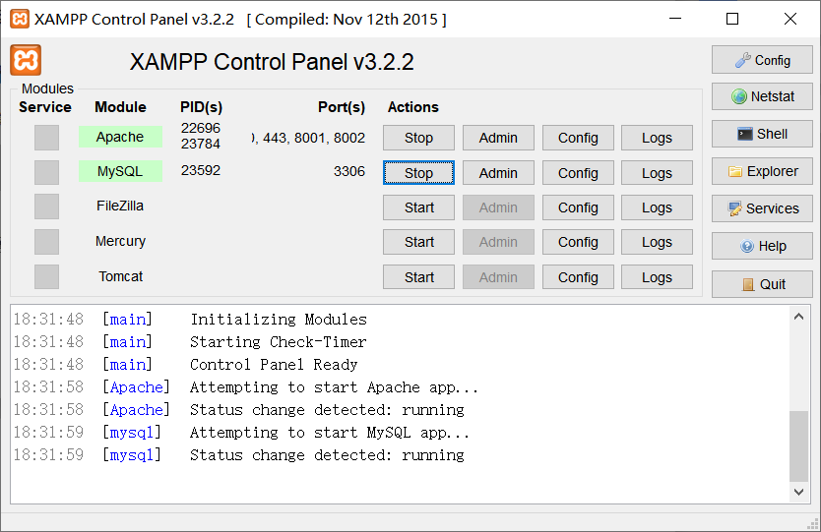

图4-1 xampp集成开发环境界面

1. 客户端运行环境搭建

打开手机“开发者模式”，允许通过USB调试和安装应用。

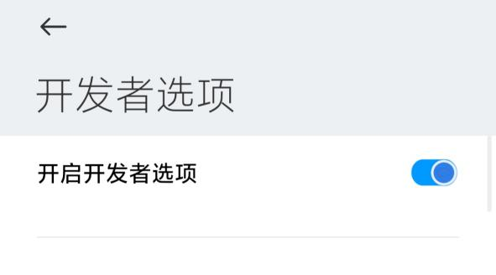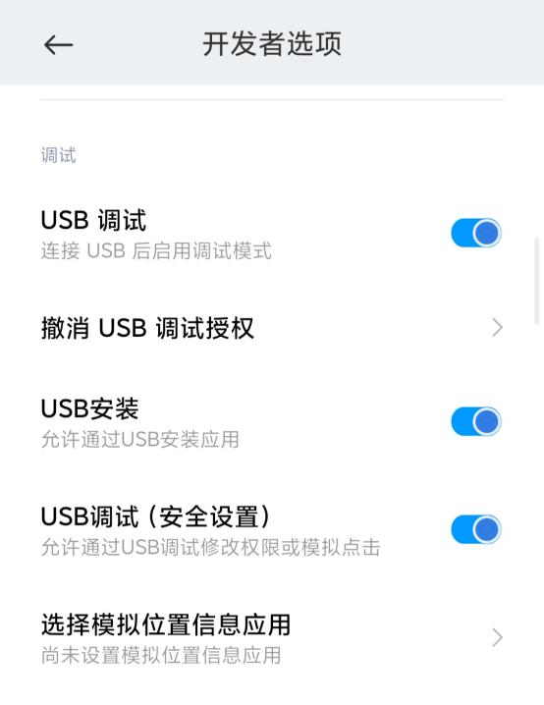

图4-2 手机“开发者模式”设置界面

**4.2 数据库的连接和访问**

PDO是PHP Database Objects的缩写，中文即PHP数据库对象。它提供了一种统一的PHP与数据库交互的方法。这是目前比较流行的一种连接数据库的方法。它的优势在于：只要正确提供数据源，余下对于数据库的基本操作都是一样的。

ThinkPHP运用PDO：主要在.config文件下定义数据库——

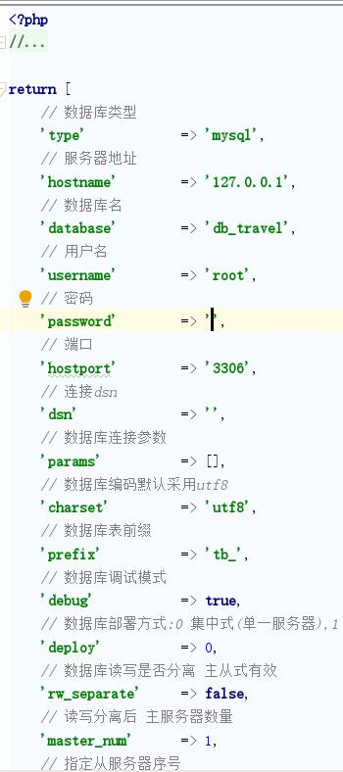

图4-3 .config文件数据库连接配置代码

**4.3 首页实现**

（1）客户端首页实现

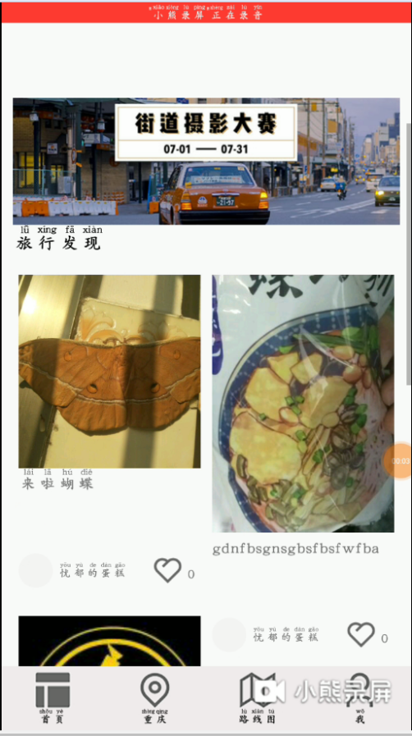 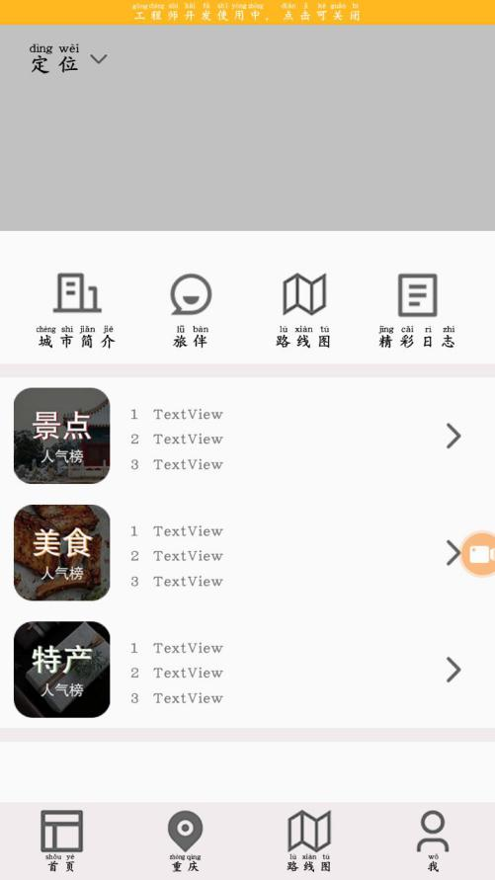

图4-4 客户端首页实现图 图4-5 客户端定位实现图

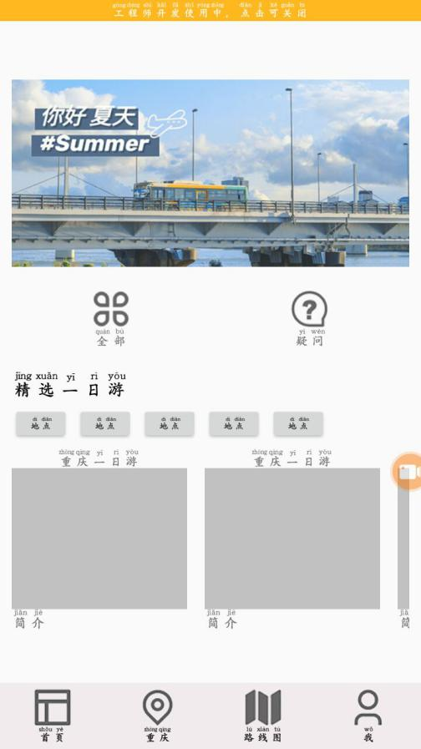 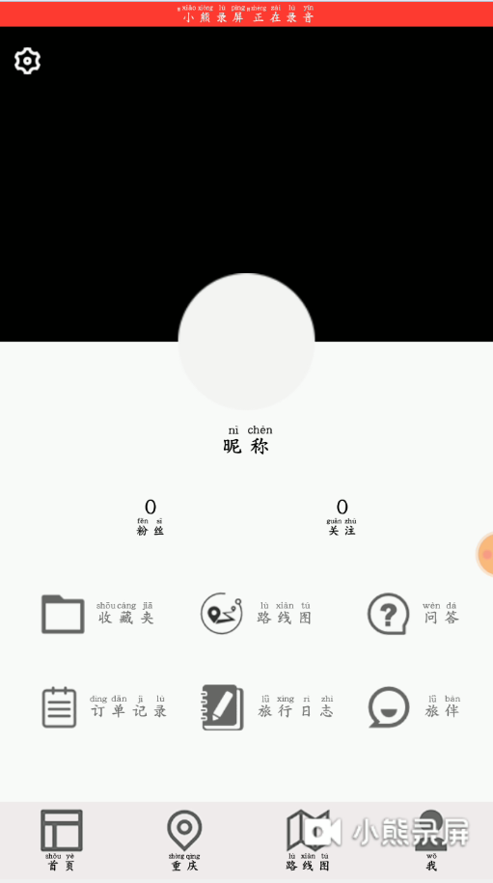

图4-6 客户端路线图实现图 图4-7 客户端“我的”实现图

（2）服务器端后台首页实现

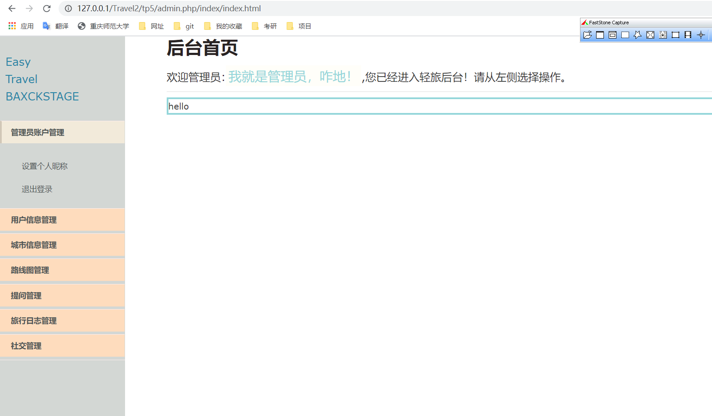

图4-8 服务器端后台首页实现图

**4.4 系统模块实现**

**4.4.1 登录注册模块实现**

（1）客户端登录注册模块实现

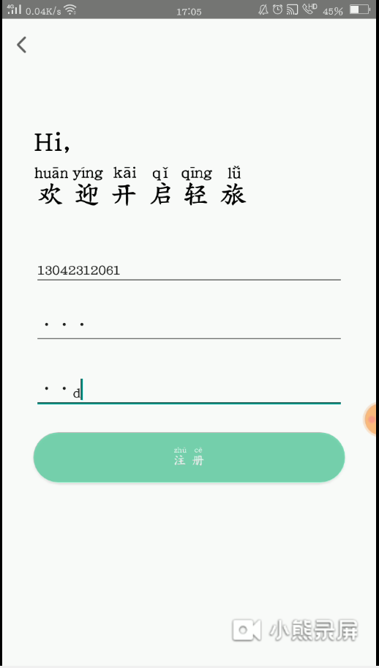 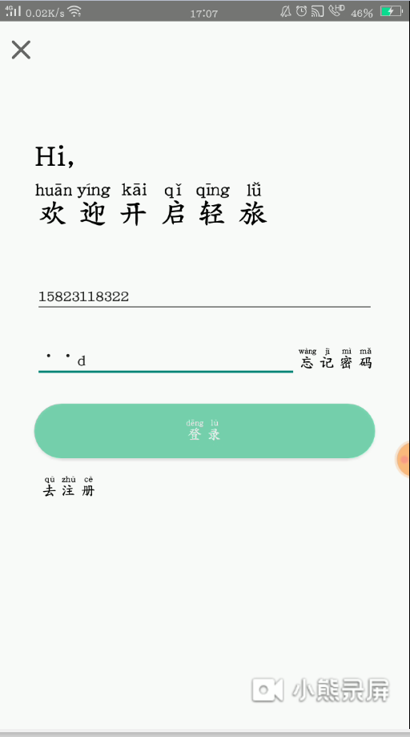

图4-9 客户端注册实现图 图4-10 客户端登录实现图

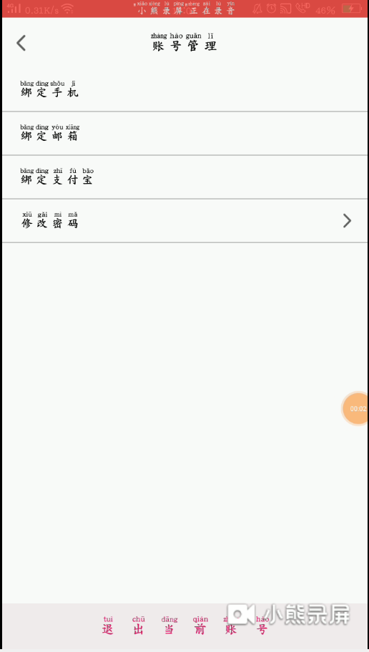

图4-11 客户端退出登录实现图

（2）服务器端后台登录注册模块实现

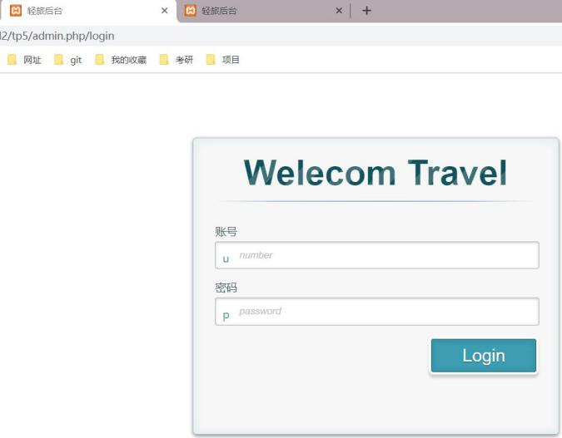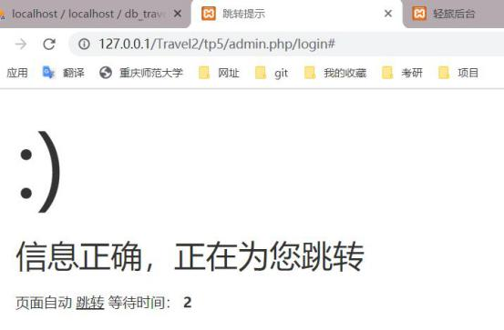

图4-12 后台登录实现图

**4.4.2 用户信息管理模块实现**

（1）服务器端用户信息管理模块实现

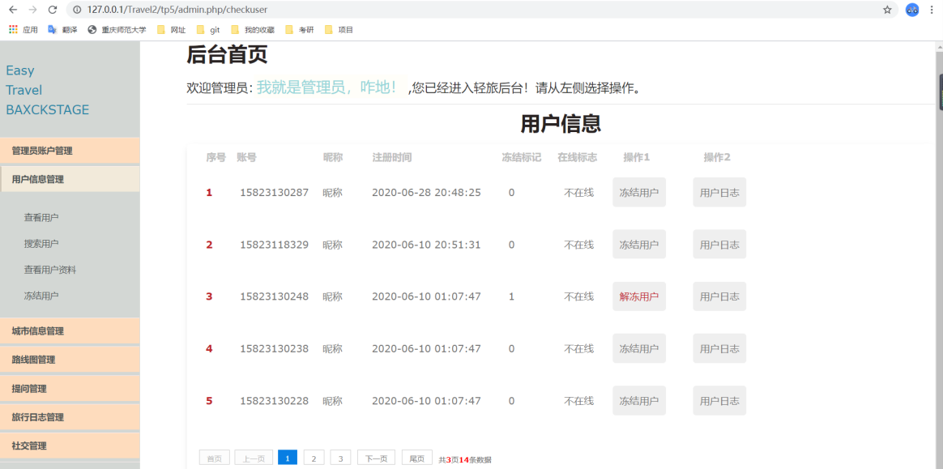

图4-13 查看用户列表页面实现图

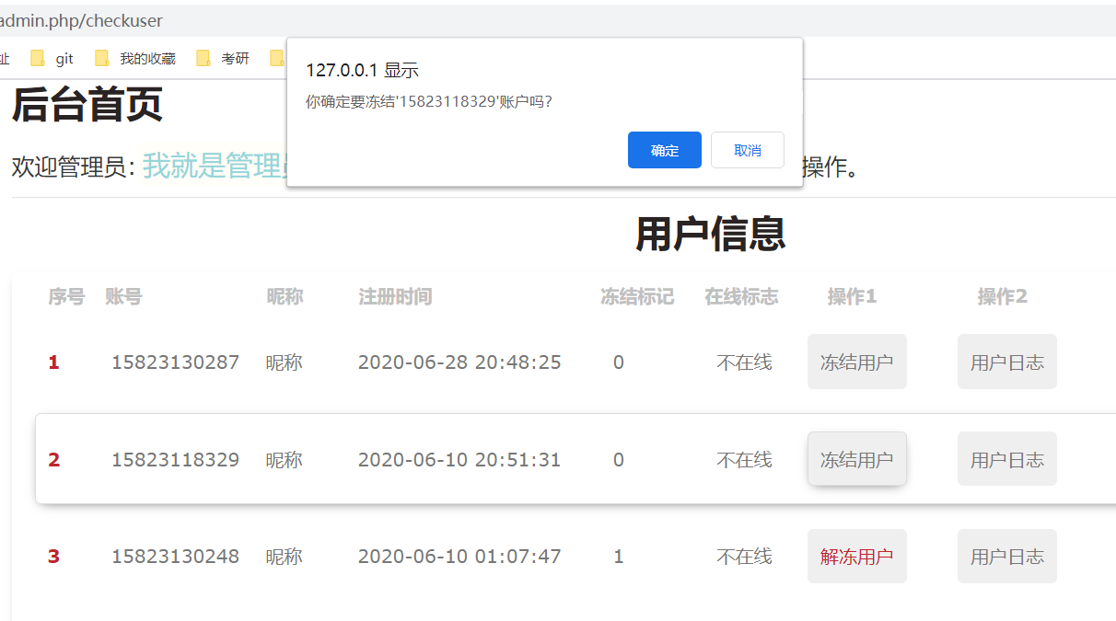

图4-14 冻结用户页面实现图

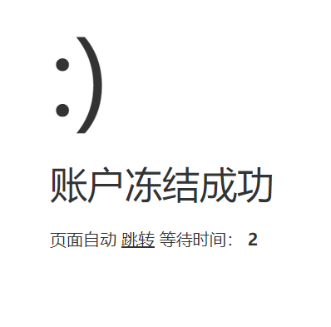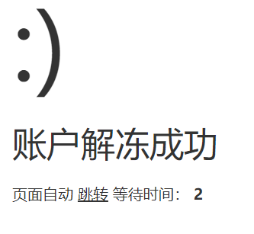

图4-15 冻结/解冻用户账号成功页面展示

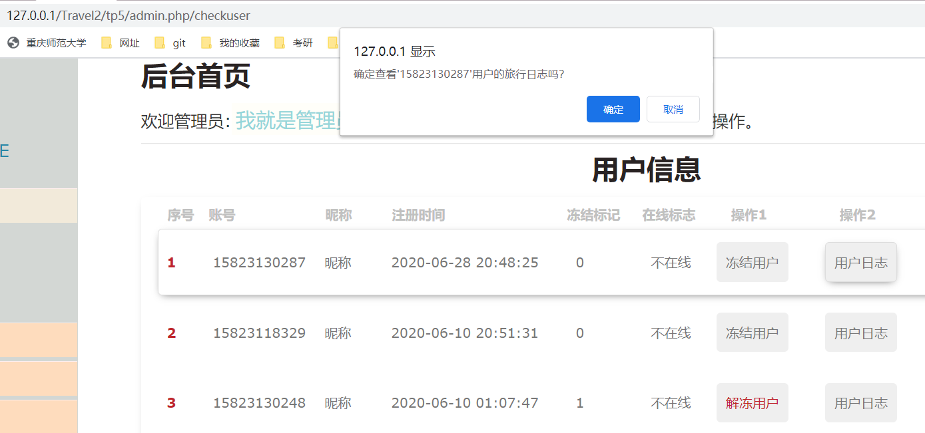

图4-16 查看用户个人日志页面实现图

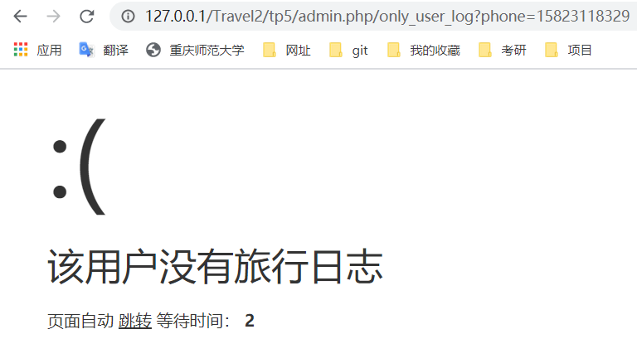

图4-17 用户未发布旅行日志页面响应展示

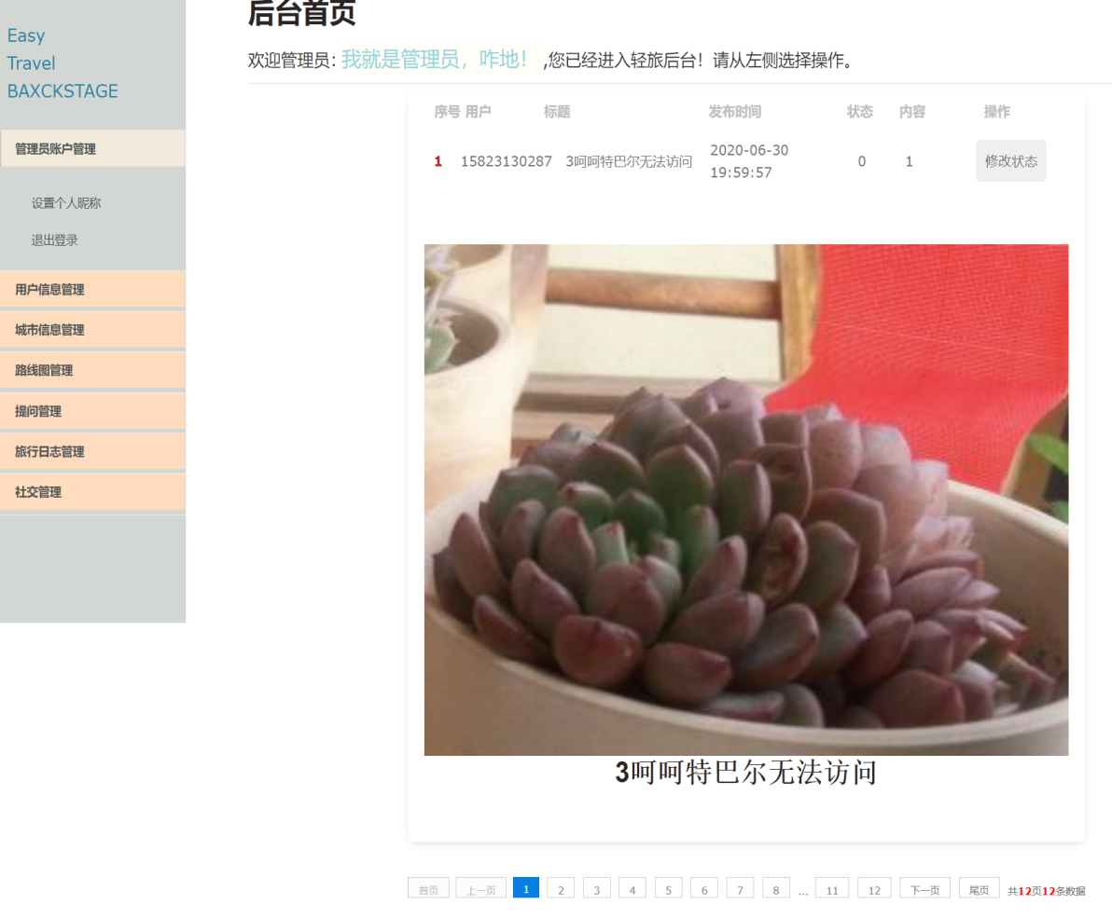

图4-18 用户存在已发布旅行日志页面响应展示

**4.4.3 旅行日志模块实现**

（1）客户端旅行日志模块实现

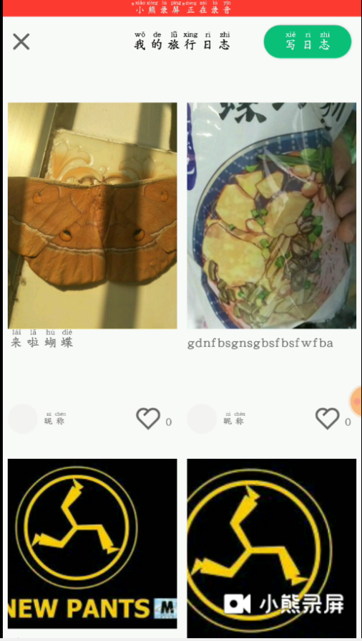 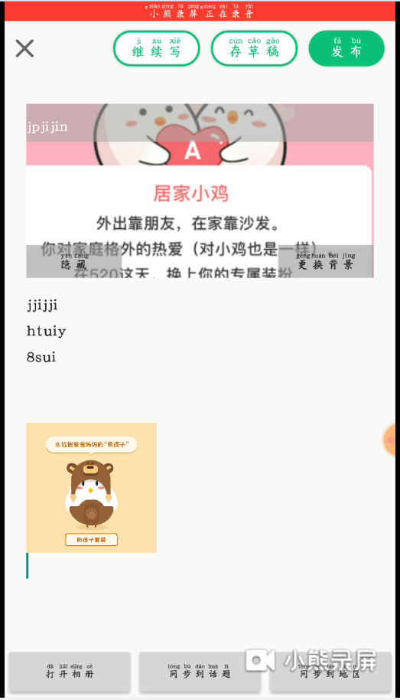

图4-19 “我的旅行日志”页面实现图 图4-20 旅行日志编辑页面实现图

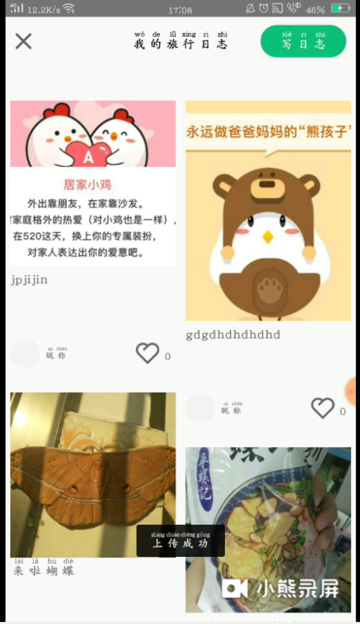 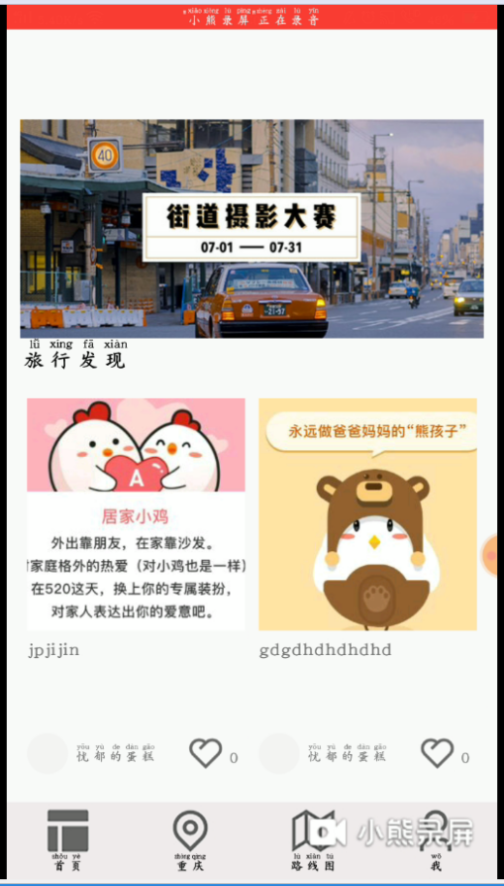

图4-21 旅行日志发布成功页面展示 图4-22 旅行日志首页刷新出现展示

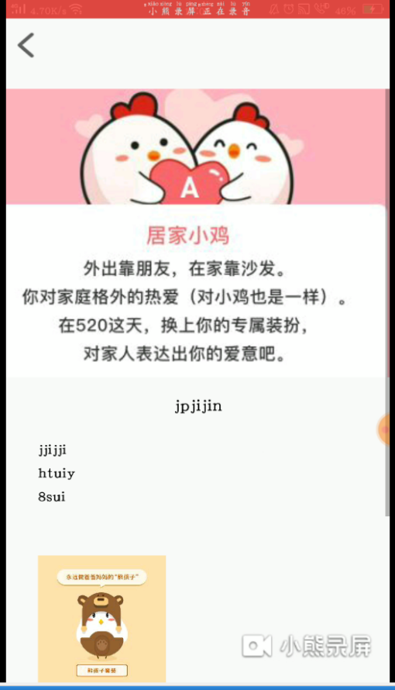

图4-23 旅行日志详情展示页面实现

（2）服务器端后台旅行日志模块实现

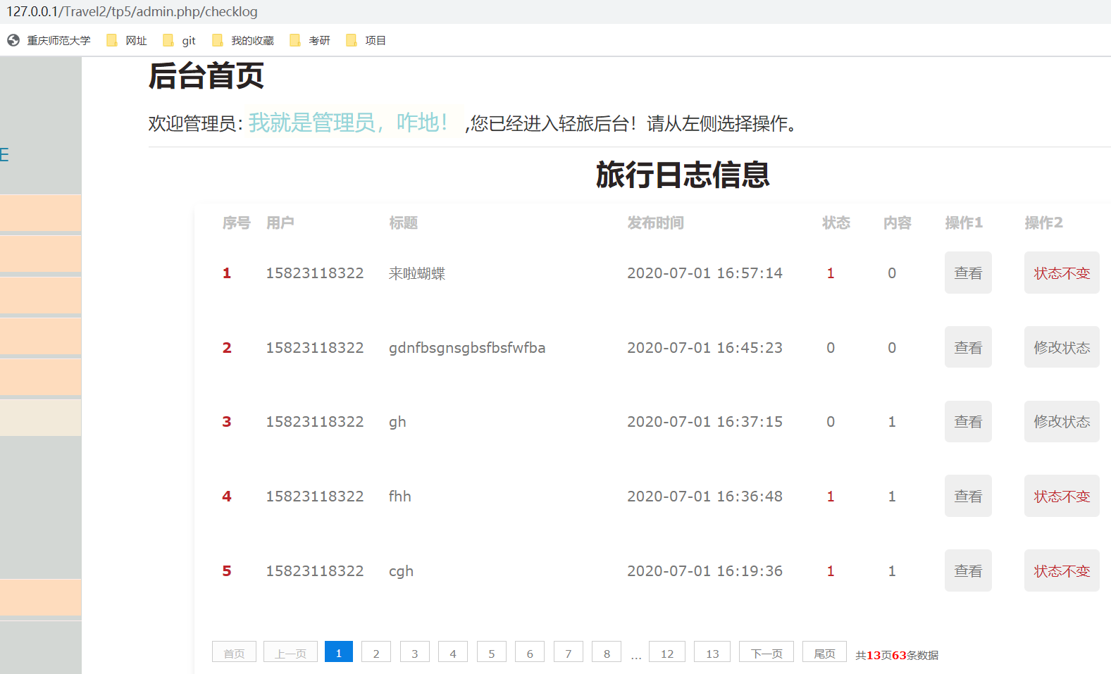

图4-24 后台旅行日志列表页面实现图

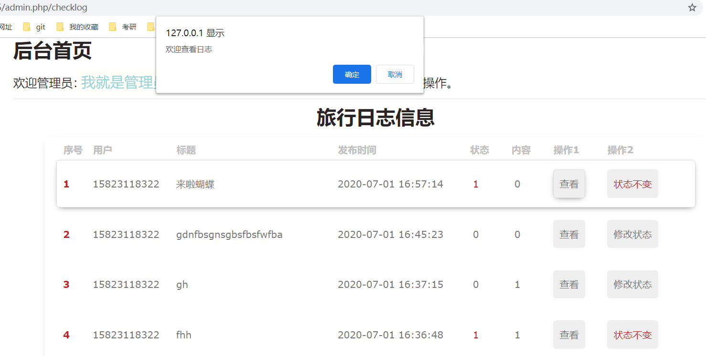

图4-25 后台旅行日志查看实现图

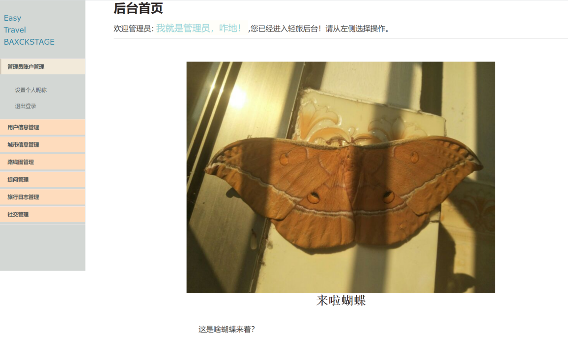

图4-26 后台旅行日志查看实现图

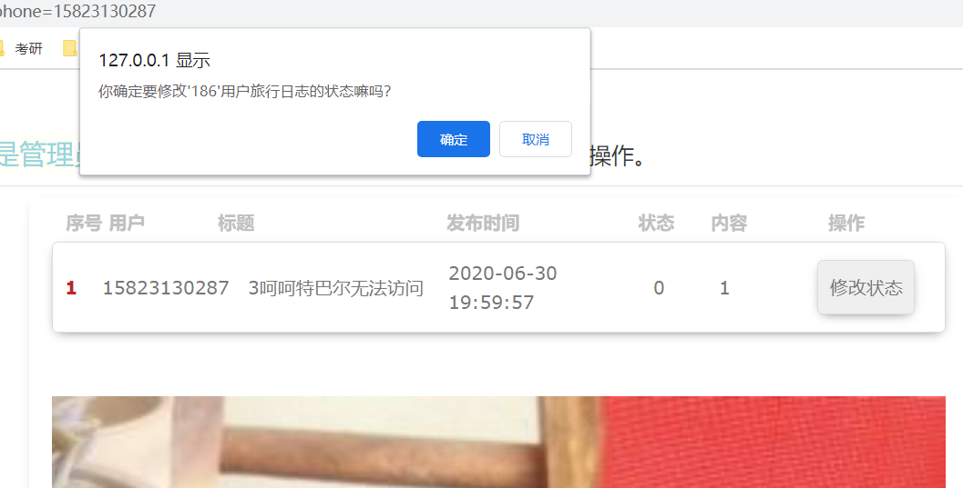

图4-27 后台修改用户旅行日志存在状态实现图

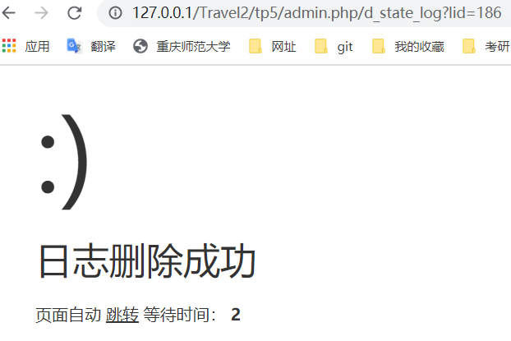

图4-28 后台删除用户旅行日志成功展示

5 系统集成与测试

在对系统进行测试时，我们采用的主要是黑盒测试法。

我们制定了测试方案、测试用例、测试分析报告等，其中测试用例是通过情况统计表等文档组成的一系列测试计划。以下列举部分模块测试和页面测试结果。

（1）模块测试（示例）

测试模块名称： 登陆注册模块测试

测试内容：测试验证登陆注册模块，输入不同的用户名、密码、确认密码等，系统响应是否正确，以及用户通过合法验证后的跳转是否正确。

|  |  |  |
| --- | --- | --- |
| 测试功能 | 输入数据 | 策略 |
| 登录 | 用户账号、密码 | 用户账号正确、密码正确；  用户账号正确、密码错误；  用户账号错误、密码正确；  用户账号错误、密码错误； |
| 注册 | 手机号、密码、确认密码 | 手机号格式正确、密码正确、确认密码正确；  手机号格式正确、密码错误、确认密码正确；  手机号格式正确、密码正确、确认密码错误；  手机号格式不正确、密码正确、确认密码正确；  手机号格式不正确、密码错误、确认密码正确；  手机号格式不正确、密码正确、确认密码错误； |
| 修改密码 | 用户新密码 | 新密码格式正确；  新密码格式错误； |

部分测试用例如下所示：

|  |  |  |  |
| --- | --- | --- | --- |
| 序号 | 用例描述 | 预期结果 | 测试结果 |
| 1 | 输入账号15823118322，密码asd | 登录成功 | 通过 |
| 2 | 输入账号15823118322，密码111 | 登录失败 | 通过 |
| 3 | 输入账号15823118322，密码NULL | 登录失败 | 通过 |
| 4 | 输入账号15823118322，密码53425432 | 登录失败 | 通过 |

通过条件：系统数据库中必须存在合法的账号（手机号），且需要输入合法的账号及其相应密码。

（2）页面测试

以下是经过黑盒测试法测试各个子系统部分界面的结果：

|  |  |  |  |
| --- | --- | --- | --- |
| 序号 | 页面操作 | 预期结果 | 测试结果 |
| 1 | 登陆 | 显示正确信息 | 通过 |
| 2 | 注册 | 显示正确信息 | 通过 |
| 3 | 退出登录 | 显示正确信息 | 通过 |
| 4 | 查看旅行日志 | 显示正确信息 | 通过 |
| 5 | 发布旅行日志 | 显示正确信息 | 通过 |
| 6 | 存储旅行日志为草稿 | 显示正确信息 | 通过 |
| 7 | 打开旅行日志草稿 | 显示成功信息 | 通过 |
| 8 | 删除旅行日志 | 显示成功信息 | 通过 |
| 9 | 冻结用户账号 | 显示成功信息 | 通过 |
| 10 | 解冻用户账号 | 显示成功信息 | 通过 |

6 后记总结

本项目对旅游社交系统进行了详尽的需求分析，运用功能结构图和用例图对系统功能进行描述，其功能符合用户需求，并且运用面向对象的分析方法，得到相关的类图。以此为基础，进行系统设计，主要进行界面设计、数据库设计，运用E-R图进行了数据库的概念设计；最后编码实现并进行了系统的功能测试。

我们采用了Java和PHP混合开发的模式，利用ThinkPHP5框架进行开发，以MySQL数据库作为数据库支持。主要实现了用户的登录注册、旅行日志的发布、删除、存储草稿、草稿再编辑、用户账号冻结、解冻等操作，依托于旅行日志模块实现了系统部分的社交属性。

虽然本系统目前已经初步能实现以上功能，但是仍然存在许多不足，很多地方还需要进一步的优化和完善。在项目后期维护和改进中，还应实现：完善更多模块功能，进一步优化用户界面，增强客户端的美观性和交互友好性，以及信息使用的便捷性；进一步减少代码冗余，提高系统性能；提供更多更有用，高效率的功能整合进系统。

参考文献

* 张海藩，牟永敏.软件工程导论（第6版）[M].清华大学出版社. 2013
* 王珊，萨师煊.数据库系统概论[M].北京：高等教育出版社，2014.
* 吕云翔，赵天宇，从硕.UML面向对象分析、建模与设计[M].清华大学出版社. 2017
* 菜鸟教程.Android HTTP请求方式:HttpURLConnection[EB/OL]. https://www.runoob.com/w3cnote/android-tutorial-httpurlconnection.html.
* Igx2015.Android基础之AsyncTask的doInBackground方法参数详解[EB/OL].https://blog.csdn.net/lxg2015/article/details/52143987.html.
* [博客yangyang](https://blog.csdn.net/nazicsdn" \o "博客yangyang).Android EditText图文混排[EB/OL]. <https://blog.csdn.net/nazicsdn/article/details/81628645.html.>
* ThinkPHP5.0完全开发手册[EB/OL].https://www.kancloud.cn/manual/thinkphp5/118059.html.
* 菜鸟教程.Git 基本操作[EB/OL].https://www.runoob.com/git/git-basic-operations.html